年龄：25

学历：本科

微信：VX6666

电话：13312341234

0

邮箱：123456@qq.com

地址：江西省九江市

**速写**

求职方向 临床护士

教育经历

Education experience

2014.9-2018.6 **毕业院校：九江学院**  **专业：护理专业**

**主修课程：**

主干学科：基础医学、临床医学、护理学。主要课程：人体解剖学、生理学、病理学、药理学、医学心理学、医学伦理学、护理学导论、护理学基础、内科护理学、外科护理学、妇产科护理学、儿科护理学、急救护理学、预防医学、精神护理学、护理管理学、护理礼仪、护理科研等。

2017.7-2017.9 **瑞昌人民医院** **职位：临床护士**

**工作描述：**

1. 在护士长指导下工作，主要负病人的基础护理协助医生护士抢救；
2. 认真执行门诊医生处方各种针剂的注射，负责出诊及各项医疗器械物品的消毒工作；
3. 对院前突发事件的应急处理和门诊输液的液反应能有条不紊的进行处理；协助护土长督促各班护土认真执行各个本职工作，严防事故差错的发生。

2018.7-2018.9 **瑞昌中医院** **职位：临床护士**

**工作描述：**

1. 分别在代内分泌科、风温免疫科、呼吸内科、心血管内科、泌尿外科、血液肿宿科中见习，在多个科室轮转的过程中，了解医院基本的工作流程及基本操作；
2. 在院期间从事妇科治疗室的清洗、雾化、微米光、体外短波,盆腔治疗仪等工作，及手术室的管理；
3. 与科室医生进行配台手术，与患者进行相关沟通，完成对患者的后期处理及相关治。

工作经历

Work experience

护士资格证，护师资格证，养来护理资格证，婴幼儿护理资格证;通过国家英语六级考试，口语流利，正常英语交流沟通不成问题；熟练使用Office办公软件，制作美化PPT，表格制作打印;

技能证书

Skill certificate

本人性格开朗自信勤奋刻苦，在校期间利用寒暑假期到各种公司做一些基础类的工作锻炼自己。各项专业技熟悉，工作上手快，能较快的融入集体，有较强的理解和沟通能力，能够很好的处理好各类人际关系。

自我评价

Self evaluation

2、图片位置，先右键点击图片，然后左键填充，再点击下面的图片，即可选择本地图片替换；

1、所有文字位置，均可直接点击进去编辑替换文字；

**简历使用教程**

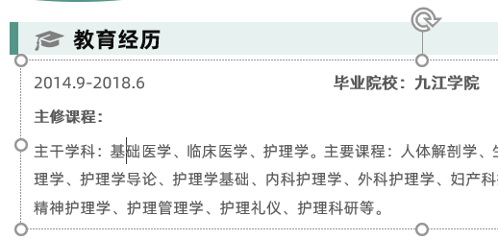

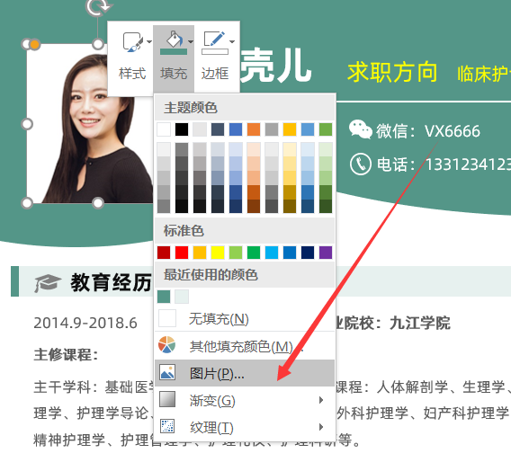

**简历的写作要点**

01

02

03

04

05

06

要仔细检查已成文的个人简历，绝对不能出现错别字、语法和标点符号方面的低级错误。最好让文笔好的朋友帮你审查一遍，因为别人比你自己更容易检查出错误；

要仔细检查已成文的个人简历，绝对不能出现错别字、语法和标点符号方面的低级错误。最好让文笔好的朋友帮你审查一遍，因为别人比你自己更容易检查出错误；

遣词造句要精雕细磨，惜墨如金。尽量用简练又简练的语言。你的个人简历越短越好，因为招聘人没有时间或者不愿意花太多的时间阅读一篇冗长空洞的个人简历；

要尽量提供个人简历中提到的业绩和能力的证明资料，并作为附件附在个人简历的后面。一定要记住是复印件，千万不要寄原件给招聘单位，以防丢失；

要尽量提供个人简历中提到的业绩和能力的证明资料，并作为附件附在个人简历的后面。一定要记住是复印件，千万不要寄原件给招聘单位，以防丢失；

不能凭空编造你的经历，说谎永远是卑鄙的，没有哪个公司会喜欢说谎的员工，但也没有必要写出所有你真实的经历。

温馨提示：此模板采用的是阿里巴巴免费字体，普惠体。

下载地址：https://alibabafont.taobao.com